T.C.
KARAKÖPRÜ KAYMAKAMLIĞI
TOKİ Battani İlkokulu Müdürlüğü
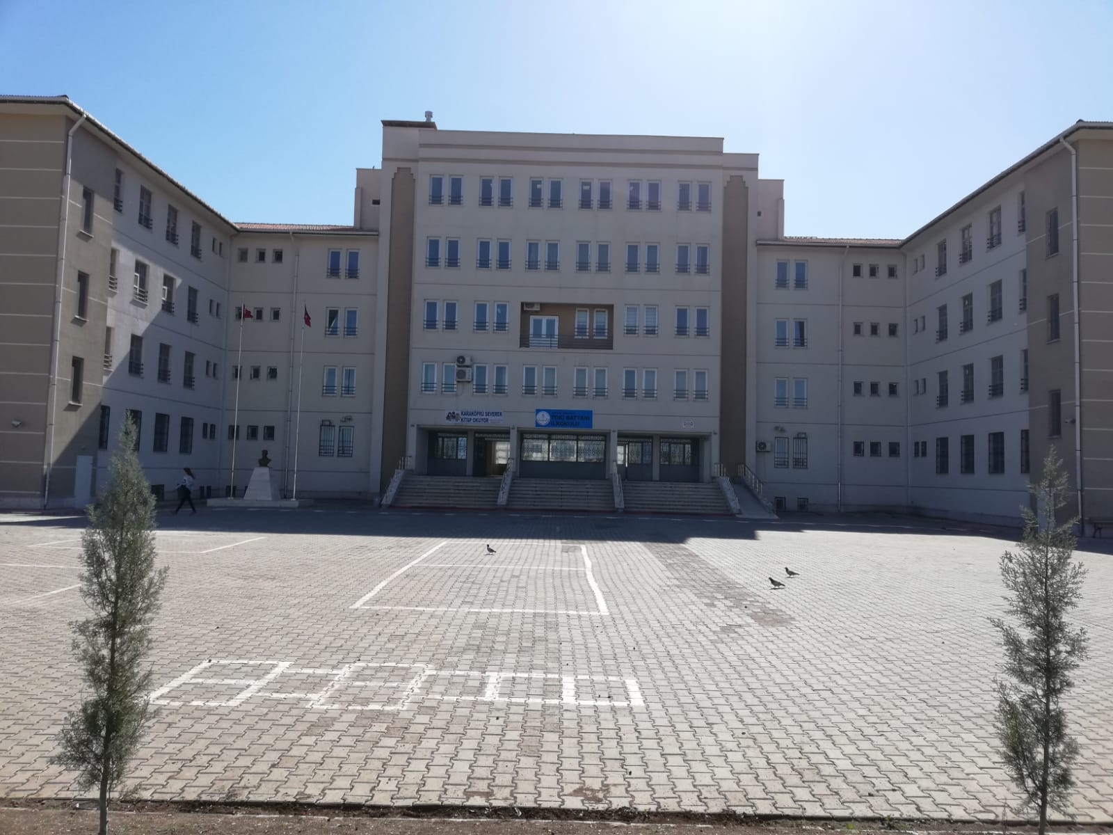
2019-2023 STRATEJİK PLANI
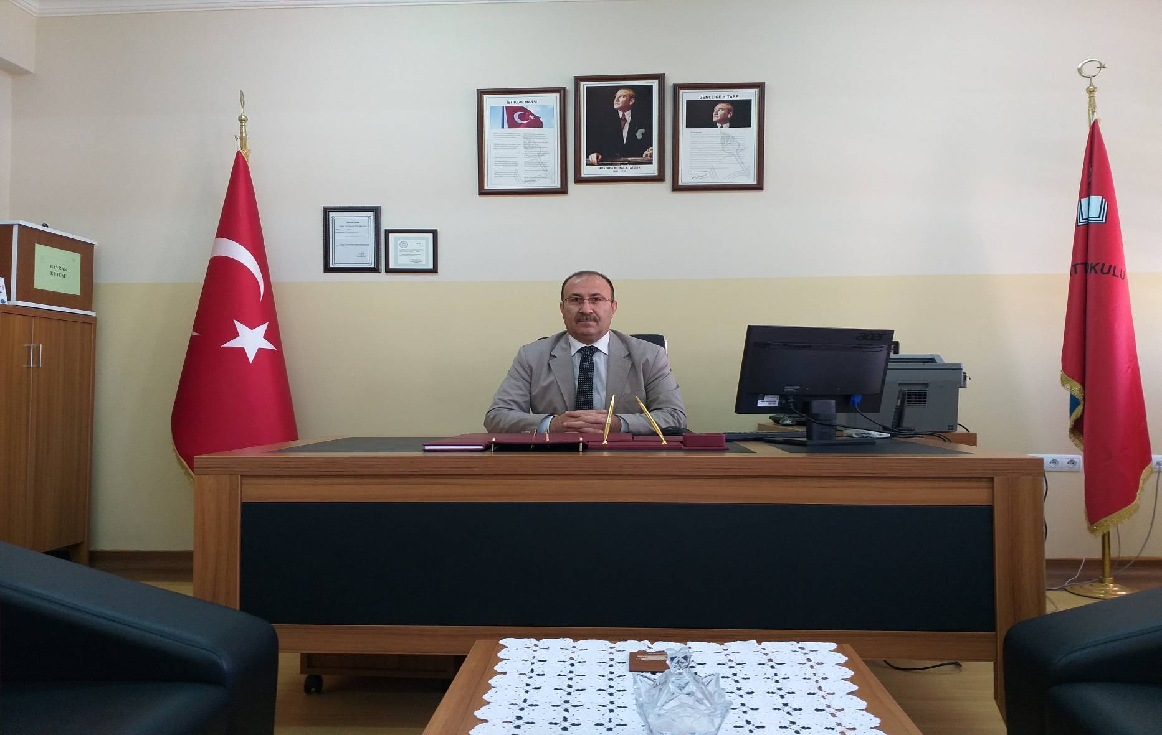
Bir milleti hür,bağımsız,şanlı,yüksek bir topluluk haline getirecek olan eğitim,amaç ve hedefleri önceden belli olan,anlık kararlarla değil de belli bir strateji dahilinde yürütülen eğitimdir. Mustafa Kemal Atatürk’ün ‘’ Öğretmenler yeni nesil sizin eseriniz olacaktır’’sözünde vurguladığı ‘’Eğitim’’de ancak planlı eğitimdir.Planlı eğitim, Türk Milli Eğitiminde kaynakların rasyonel bir şekilde kullanımı gereksinimini ortaya çıkarmıştır. Bu nedenle Toki Battani İlkokulu olarak 2019-2023 eğitim vizyonu doğrultusunda okul olarak bizler bilgi toplumunun gün geçtikçe artan bilgi arayışını karşılayabilmek için, var olan değerlerimiz doğrultusunda dürüst, tarafsız, adil, sevgi dolu,iletişime açık,çözüm üreten yenilikçi,önce insan anlayışına sahip bireyler yetiştirmek bizim temel hedefimizdir.Yoğun çalışmalar sonucunda ortaya çıkan okulumuzun 2019–2023 Stratejik Planı, kurumumuzun sahip olduğu beşeri, mali ve fiziki kaynakları tespit etmede ve bu kaynakların verimli ve etkin bir biçimde kullanılmasını sağlamada müdürlüğümüz yönetimine ve çalışanlarına bir kılavuz olacaktır. Ayrıca, kaynakların etkin kullanımının yanı sıra, okulumuz ve diğer kurumlar arasındaki işbirliğini ve koordinasyonu arttırarak kurumumuzun nitelikli gelişiminde de önemli bir rol oynayacaktır.
Bu çalışmanın gerçekleştirilmesinde emeği geçen stratejik planlama ekibi başta olmak üzere tüm çalışanlara özverili çalışmalarından dolayı teşekkür eder, ülkenin sosyal ve ekonomik gelişimine temel oluşturan eğitimin en önemli hizmetlerden biri olduğu anlayışıyla hazırlanan stratejik planımızda belirlediğimiz görev, vizyon, amaçlar ve hedefler doğrultusunda yürütülecek çalışmalarda başarılar dilerim.

Osman KARAKUŞ Okul Müdürü
İçindekiler
Sunuş Hata! Yer işareti tanımlanmamış.
İçindekiler 2
BÖLÜM I: GİRİŞ ve PLAN HAZIRLIK SÜRECİ 2
BÖLÜM II: DURUM ANALİZİ 2
Okulun Kısa Tanıtımı * 2
Okulun Mevcut Durumu: Temel İstatistikler 2
PAYDAŞ ANALİZİ 2
GZFT (Güçlü, Zayıf, Fırsat, Tehdit) Analizi 2
Gelişim ve Sorun Alanları 2
BÖLÜM III: MİSYON, VİZYON VE TEMEL DEĞERLER 2
MİSYONUMUZ * 2
VİZYONUMUZ * 2
TEMEL DEĞERLERİMİZ * 2
BÖLÜM IV: AMAÇ, HEDEF VE EYLEMLER 2
TEMA I: EĞİTİM VE ÖĞRETİME ERİŞİM 2
TEMA II: EĞİTİM VE ÖĞRETİMDE KALİTENİN ARTIRILMASI 2
TEMA III: KURUMSAL KAPASİTE 2
V. BÖLÜM: MALİYETLENDİRME 2
EKLER: 2

BÖLÜM I: GİRİŞ ve PLAN HAZIRLIK SÜRECİ
2019-2023 dönemi stratejik plan hazırlanması süreci Üst Kurul ve Stratejik Plan Ekibinin oluşturulması ile başlamıştır. Ekip tarafından oluşturulan çalışma takvimi kapsamında ilk aşamada durum analizi çalışmaları yapılmış ve durum analizi aşamasında paydaşlarımızın plan sürecine aktif katılımını sağlamak üzere paydaş anketi, toplantı ve görüşmeler yapılmıştır.
Durum analizinin ardından geleceğe yönelim bölümüne geçilerek okulumuzun amaç, hedef, gösterge ve eylemleri belirlenmiştir. Çalışmaları yürüten ekip ve kurul bilgileri altta verilmiştir.

STRATEJİK PLAN ÜST KURULU

Üst Kurul Bilgileri |  | Ekip Bilgileri
Adı Soyadı | Unvanı | Adı Soyadı | Unvanı
Osman KARAKUŞ | Müdür | İbrahim KARADAŞ | Mdr. Yrd.
İbrahim KARADAŞ | Mdr.Yrd. | İbrahim Halil İLERİ | Öğretmen
İbrahim Halil İLERİ | Öğretmen | Tuncay BAŞTÜRK | Öğretmen
Osman SEYİDOĞLU | Okl. Ai. Bir. Bşk. | Ümit ÜZÜMCÜ | Öğretmen
Mehmet Celal DODANLI | Okl. Ai. Bir. Üye | Muhammed ULUĞ | Öğretmen

BÖLÜM II: DURUM ANALİZİ
Durum analizi bölümünde okulumuzun mevcut durumu ortaya konularak neredeyiz sorusuna yanıt bulunmaya çalışılmıştır.
Bu kapsamda okulumuzun kısa tanıtımı, okul künyesi ve temel istatistikleri, paydaş analizi ve görüşleri ile okulumuzun Güçlü Zayıf Fırsat ve Tehditlerinin (GZFT) ele alındığı analize yer verilmiştir.
Okulun Kısa Tanıtımı/Kurumsal Tarihçesi
Okulun Kısa Tanıtımı * Okulumuz 2016-2017 eğitim - öğretim dönemi içerisinde eğitim- öğretime açılmıştır. Okulumuzda 40 derslik,1 kütüphane, 2 fen laboratuarı, 1 müzik laboratuarı, 2 BT sınıfı, 1 konferans salonu mevcut olup bunlardan 27 tane sınıfta ilk okul, 1 sınıf hafif düzey otizm sınıfı,3 sınıfta anaokulu eğitimi verilmekte olup laboratuarlar ve konferans salonu hizmette değildir.Ayrıca okulumuzda 1 adet kantin, 2 adet rehberlik servisi, 3 adet idare odası, 1 adet öğretmenler odası, 2 adet mescit, 1 okul aile birliği başkanlığı odası, 1 ingilizce dersliği ve sığınak bulunmaktadır. Okulumuz TOKİ tarafındn yapılmış olup TOKİ konutları içerisinde yer alıp aynı zamanda taşıma merkezi olarak civar köylere de hizmet vermektedir.
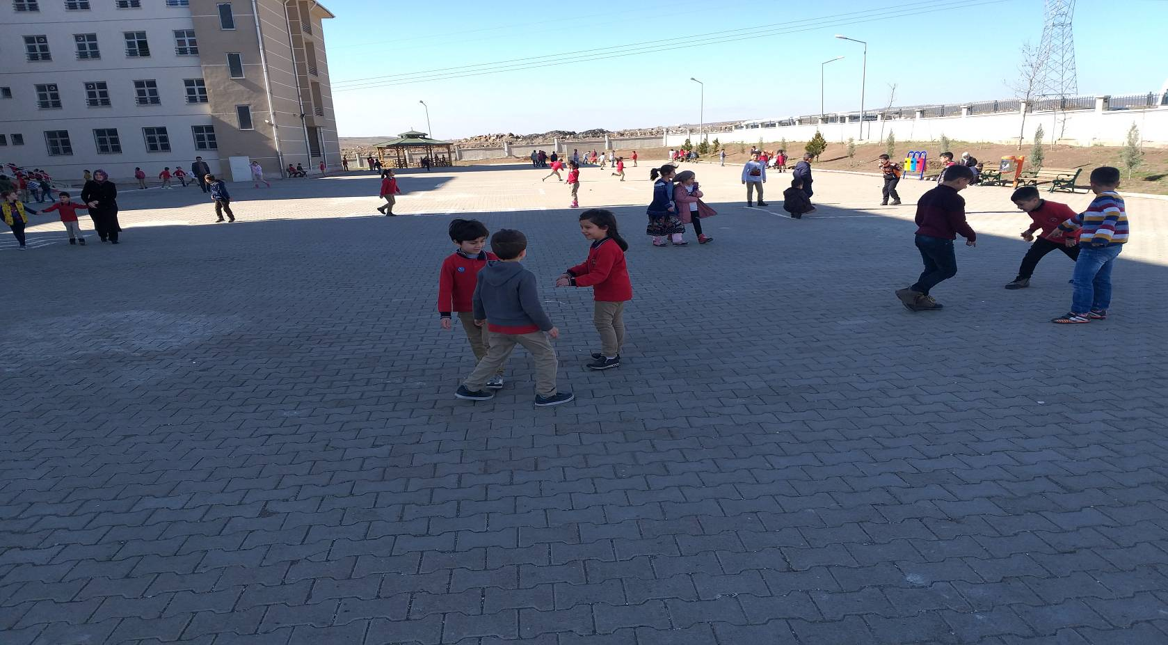
Şu anda okulumuzda 1535 öğrenci, 4 idareci ve 48 öğretmen ,5 yardımcı hizmetli ve 1 güvenlik görevlisi bulunmaktadır.

Okulun Mevcut Durumu: Temel İstatistikler

Okul Künyesi
Okulumuzun temel girdilerine ilişkin bilgiler altta yer alan okul künyesine ilişkin tabloda yer almaktadır.

Temel Bilgiler Tablosu- Okul Künyesi
İli: ŞANLIURFA |  |  |  | İlçesi: KARAKÖPRÜ
Adres: | Seyrantepe Mah.8138 Sokak Dış Kapı No:12/Karaköprü/Şanlıurfa |  |  | Coğrafi Konum (link)*: |  | https://goo.gl/maps/go7xvEeZEQw
Telefon Numarası: | 0414-502 14 50 |  |  | Faks Numarası:
e- Posta Adresi: | 761257@meb.k12.tr |  |  | Web sayfası adresi: |  | ………………………….
Kurum Kodu: | 761257 |  |  | Öğretim Şekli: |  | TAMGÜN
Okulun Hizmete Giriş Tarihi : 2016 |  |  |  | Toplam Çalışan Sayısı * |  | 57
Öğrenci Sayısı: | Kız | 726 |  | Öğretmen Sayısı | Kadın | 27
 | Erkek | 809 |  |  | Erkek | 25
 | Toplam | 1535 |  |  | Toplam | 52
Derslik Başına Düşen Öğrenci Sayısı |  |  | :ORT. 35 | Şube Başına Düşen Öğrenci Sayısı |  |  | :40
Öğretmen Başına Düşen Öğrenci Sayısı |  |  | :ORT. 35 | Şube Başına 30’dan Fazla Öğrencisi Olan Şube Sayısı |  |  | :35
Öğrenci Başına Düşen Toplam Gider Miktarı* |  |  |  | Öğretmenlerin Kurumdaki Ortalama Görev Süresi |  |  | 6 Saat

Çalışan Bilgileri
Okulumuzun çalışanlarına ilişkin bilgiler altta yer alan tabloda belirtilmiştir.
Çalışan Bilgileri Tablosu*
Unvan* | Erkek | Kadın | Toplam
Okul Müdürü ve Müdür Yardımcısı | 3 | 1 | 4
Sınıf ve Anasınıfı Öğretmeni | 13 | 28 | 41
Branş Öğretmeni |  | 2 | 2
Rehber Öğretmen | 1 | 2 | 3
İdari Personel | - | - | -
Yardımcı Personel | 2 | 4 | 6
Güvenlik Personeli |  | 1 | 1
Toplam Çalışan Sayıları | 19 | 32 | 51

Okulumuz Bina ve Alanları:
Okulumuzun binası ile açık ve kapalı alanlarına ilişkin temel bilgiler altta yer almaktadır.

Okul Yerleşkesine İlişkin Bilgiler
Okul Bölümleri * |  | Özel Alanlar | Var | Yok
Okul Kat Sayısı | 4 | Çok Amaçlı Salon |  | x
Derslik Sayısı | 40 | Çok Amaçlı Saha |  | x
Derslik Alanları (m2) | 49 | Kütüphane | x
Kullanılan Derslik Sayısı | 31 | Fen Laboratuvarı |  | x
Şube Sayısı | 31 | Bilgisayar Laboratuvarı |  | x
İdari Odaların Alanı (m2) | 48 | İş Atölyesi |  | x
Öğretmenler Odası (m2) | 40 | Beceri Atölyesi |  | x
Okul Oturum Alanı (m2) | 3000 | Pansiyon |  | x
Okul Bahçesi (Açık Alan)(m2) | 9000
Okul Kapalı Alan (m2) | 3000
Sanatsal, bilimsel ve sportif amaçlı toplam alan (m²) | 5000
Kantin (m2) | 60
Tuvalet Sayısı | 90
Diğer (………….)

Sınıf ve Öğrenci Bilgileri:
Okulumuzda yer alan sınıfların öğrenci sayıları alttaki tabloda verilmiştir.

SINIFI | Kız | Erkek | Toplam | SINIFI | Kız | Erkek | Toplam
Anasınıfı | 63 | 83 | 146
1.sınıf | 177 | 210 | 387
2.sınıf | 188 | 175 | 363
3.sınıf | 152 | 187 | 339
4.sınıf | 146 | 154 | 300
 |  |  | 1535
*Sınıf sayısına göre istenildiği kadar satır eklenebilir.

Donanım ve Teknolojik Kaynaklarımız
Teknolojik kaynaklar başta olmak üzere okulumuzda bulunan çalışır durumdaki donanım malzemesine ilişkin bilgiye alttaki tabloda yer verilmiştir.

Teknolojik Kaynaklar Tablosu
Akıllı Tahta Sayısı | - | TV Sayısı | 1
Masaüstü Bilgisayar Sayısı | 6 | Yazıcı Sayısı | 5
Taşınabilir Bilgisayar Sayısı | - | Fotokopi Makinası Sayısı | 1
Projeksiyon Sayısı | 8 | İnternet Bağlantı Hızı | 8 mb

Gelir ve Gider Bilgisi:
Okulumuzun genel bütçe ödenekleri, okul aile birliği gelirleri ve diğer katkılarda dâhil olmak üzere gelir ve giderlerine ilişkin son iki yıl gerçekleşme bilgileri alttaki tabloda verilmiştir.

Yıllar | Gelir Miktarı | Gider Miktarı
2016 | 5.416,60 | 1.268
2017 | 16.312 | 12.977,93

PAYDAŞ ANALİZİ
Kurumumuzun temel paydaşları öğrenci, veli ve öğretmen olmakla birlikte eğitimin dışsal etkisi nedeniyle okul çevresinde etkileşim içinde olunan geniş bir paydaş kitlesi bulunmaktadır. Paydaşlarımızın görüşleri anket, toplantı, dilek ve istek kutuları, elektronik ortamda iletilen önerilerde dâhil olmak üzere çeşitli yöntemlerle sürekli olarak alınmaktadır.

Paydaş anketlerine ilişkin ortaya çıkan temel sonuçlara altta yer verilmiştir * :
Öğretmen, öğrenci veli memnuniyeti anketlerinde paydaşların okulda sunulan eğitim-öğretim hizmetlerinden memnun kalma oranı ortalama olarak%78 düzeyinde görülmüştür. Ayrıntıya inildiğinde veli memnuniyetinin %82, öğretmen memnuniyetinin %78 ve öğrenci memnuniyetinin %76 düzeyinde olduğu belirlenmiştir. Okulumuzda yapılan veli, öğrenci ve öğretmen anket istatistik verileri aşağıya çıkarılmıştır. Okulumuzun 2019-2023 stratejik planı hazırlanışından anket verileri de göz önünde bulundurularak hazırlanmıştır.
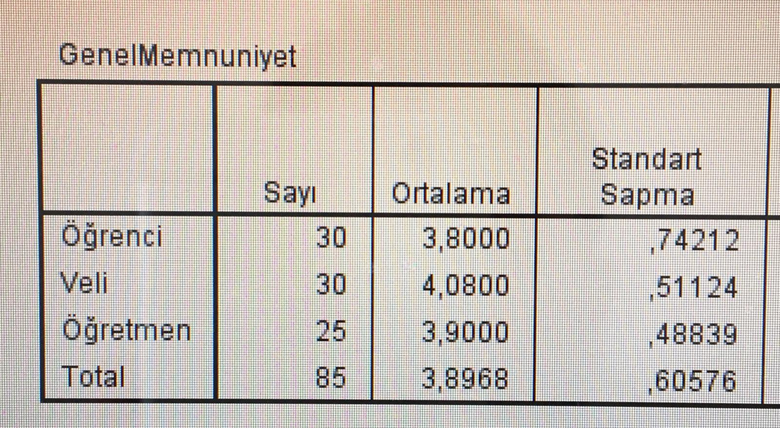

Öğrenci Anketi Sonuçları:
Grup: Öğrenci
Soru 1 | 30 kişi | 4,63
Soru 2 | 30 kişi | 4.00
Soru 3 | 30 kişi | 4.00
Soru 4 | 30 kişi | 4.07
Soru 5 | 30 kişi | 4.27
Soru 6 | 30 kişi | 3.97
Soru 7 | 30 kişi | 4.17
Soru 8 | 30 kişi | 4.20
Soru 9 | 30 kişi | 3.97
Soru 10 | 30 kişi | 3.63
Soru 11 | 30 kişi | 3.30
Soru 12 | 30 kişi | 2.57
Soru 13 | 30 kişi | 2.63
Genel Memnuniyet | 30 kişi | 3.80
Öğrenci memnuniyet anketinde tüm sorularda genel memnuniyet %76 olmasına rağmen en düşük puan olan %52,6 ile 12.soru ve %53,4 ile de 13. soru olmuştur. Stratejik planda memnuniyet düzeyi az olan sorularla ilgili eylem ifadelerine yer verilmiştir.

Öğretmen Anketi Sonuçları:
Grup: Öğrenci
Soru 1 | 25 kişi | 4,20
Soru 2 | 25 kişi | 4.28
Soru 3 | 25 kişi | 4.08
Soru 4 | 25 kişi | 4.12
Soru 5 | 25 kişi | 3.72
Soru 6 | 25 kişi | 2.80
Soru 7 | 25 kişi | 3.48
Soru 8 | 25 kişi | 3.60
Soru 9 | 25 kişi | 3.60
Soru 10 | 25 kişi | 3.88
Soru 11 | 25 kişi | 3.92
Soru 12 | 25 kişi | 3.52
Soru 13 | 25 kişi | 4.12
Genel Memnuniyet | 25 kişi | 3.7938

Öğretmen memnuniyet anketinde tüm sorularda genel memnuniyet %78 olmasına rağmen en düşük puan olan %69,6 ile 7.soru ve %72,4 ile de 12. soru olmuştur. Stratejik planda memnuniyet düzeyi az olan sorularla ilgili eylem ifadelerine yer verilmiştir

Veli Anketi Sonuçları:
Grup: Öğrenci
Soru 1 | 30 kişi | 4,63
Soru 2 | 30 kişi | 4.57
Soru 3 | 30 kişi | 4.40
Soru 4 | 30 kişi | 4.10
Soru 5 | 30 kişi | 4.33
Soru 6 | 30 kişi | 4.27
Soru 7 | 30 kişi | 4.30
Soru 8 | 30 kişi | 4.27
Soru 9 | 30 kişi | 4.37
Soru 10 | 30 kişi | 3.50
Soru 11 | 30 kişi | 3.40
Soru 12 | 30 kişi | 3.47
Soru 13 | 30 kişi | 3.43
Genel Memnuniyet | 30 kişi | 4.0795

Veli memnuniyet anketinde tüm sorularda genel memnuniyet %82 olmasına rağmen en düşük puan olan %68 ile 1.soru ve %68,6 ile de 13. soru olmuştur. Stratejik planda memnuniyet düzeyi az olan sorularla ilgili eylem ifadelerine yer verilmiştir.

GZFT (Güçlü, Zayıf, Fırsat, Tehdit) Analizi *
Okulumuzun temel istatistiklerinde verilen okul künyesi, çalışan bilgileri, bina bilgileri, teknolojik kaynak bilgileri ve gelir gider bilgileri ile paydaş anketleri sonucunda ortaya çıkan sorun ve gelişime açık alanlar iç ve dış faktör olarak değerlendirilerek GZFT tablosunda belirtilmiştir. Dolayısıyla olguyu belirten istatistikler ile algıyı ölçen anketlerden çıkan sonuçlar tek bir analizde birleştirilmiştir.
Kurumun güçlü ve zayıf yönleri donanım, malzeme, çalışan, iş yapma becerisi, kurumsal iletişim gibi çok çeşitli alanlarda kendisinden kaynaklı olan güçlülükleri ve zayıflıkları ifade etmektedir ve ayrımda temel olarak okul müdürü/müdürlüğü kapsamından bakılarak iç faktör ve dış faktör ayrımı yapılmıştır.
İçsel Faktörler *
Güçlü Yönler
Öğrenciler | Öğrencilerimizin bilgiye erişime istekli olması.
Çalışanlar | Okulun konumu nedeniyle tecrübeli bir kadroya sahip olması. Okulun eğitim-öğretim kadrosunun tam ve eksiksiz olması.
Veliler | Kimi velilerin okul iş ve işlemleri ile yakından ilgilenmeye istekli olması.
Bina ve Yerleşke | 12 dönüm oyun alanına sahip olması. Derslik sayısının yeterli olması Okulda internet ağ sisteminin olması.
Bütçe | Cüzi de olsa kantin gelirinin olması.
Yönetim Süreçleri | Süreç odaklı bir yönetim anlayışının benimsenmesi.
İletişim Süreçleri | Yatay iletişimin güçlü olması
Kurum Kültürü | Kurum içi hizipçiliğin olmaması.

Zayıf Yönler
Öğrenciler | Taşıma merkezi olması. Nakil gelen ve giden öğrenci sayısının fazla olması.
Çalışanlar | Hizmetlilerin iş-kur kapsamında dönemlik olması ve gecikmeye mahal vermesi.
Veliler | Sosyo-ekonomik durumlarının iyi olmaması
Bina ve Yerleşke | Çok büyük ve u tipi bir yapıya sahip olması
Donanım | Henüz hiçbir teknolojik araç-gerecin (akıllı tahta, projeksiyon vb.)olmaması.
Bütçe | Okula bagış yapılmaması.
Beslenme | Okul yerleşim yerinden uzak olduğu için kantin temelli bir beslenme türünün oluşması.
Temizlik Süreçleri | Okul zemininin kalitesiz materyalden yapılmış olması sebebi ile yapılan temizliğin kendini gösterememesi.

Dışsal Faktörler *

Fırsatlar
Politik | İlçenin en büyük ilkokulu olması sebebi ile ilçe MEM tarafından desteklenilmesi.
Ekonomik | Kantin gelirinin muhtemelen artacak olması.
Sosyolojik | Yerleşim yerinin pahalı olması nedeni ile sosyo-kültürel durumun göç sirkülasyonu nedeni ile daha iyi hale gelecek olması.
Teknolojik | Okulumuz Fatih Projesi kapsamında 3. Fazda olması
Ekolojik | Ağaçlandırma sahamızın geniş olması.

Tehditler
Politik | Öğretmenlere ait bir yasal mevzuatın olmaması.
Ekonomik | Okul bütçesinin ihtiyaçlara cevap vermede  Zorlanması
Sosyolojik | Okulumuz göç alan bir bölgede olduğu için çeşitli sosyo kültürel,ekonomik sorunların,uyum problemlerinin yaşanıyor olması. Parçalanmış ve problemli aileler
Teknolojik | Gelişen ve değişen teknolojiye maddi sıkıntılardan dolayı takip etme sıkıntısı
Mevzuat-Yasal | Temel eğitim okullarına yeterli kaynak ayrılmaması
Ekolojik | Çevre bilincine insanların duyarsız olması

Gelişim ve Sorun Alanları
Gelişim ve sorun alanları analizi ile GZFT analizi sonucunda ortaya çıkan sonuçların planın geleceğe yönelim bölümü ile ilişkilendirilmesi ve buradan hareketle hedef, gösterge ve eylemlerin belirlenmesi sağlanmaktadır.
Gelişim ve sorun alanları ayrımında eğitim ve öğretim faaliyetlerine ilişkin üç temel tema olan Eğitime Erişim, Eğitimde Kalite ve kurumsal Kapasite kullanılmıştır. Eğitime erişim, öğrencinin eğitim faaliyetine erişmesi ve tamamlamasına ilişkin süreçleri; Eğitimde kalite, öğrencinin akademik başarısı, sosyal ve bilişsel gelişimi ve istihdamı da dâhil olmak üzere eğitim ve öğretim sürecinin hayata hazırlama evresini; Kurumsal kapasite ise kurumsal yapı, kurum kültürü, donanım, bina gibi eğitim ve öğretim sürecine destek mahiyetinde olan kapasiteyi belirtmektedir.

Eğitime Erişim | Eğitimde Kalite | Kurumsal Kapasite
Okullaşma Oranı | Akademik Başarı | Kurumsal İletişim
Okula Devam/ Devamsızlık | Sosyal, Kültürel ve Fiziksel Gelişim | Kurumsal Yönetim
Okula Uyum, Oryantasyon | Sınıf Tekrarı | Bina ve Yerleşke
Özel Eğitime İhtiyaç Duyan Bireyler | İstihdam Edilebilirlik ve Yönlendirme | Donanım
Yabancı Öğrenciler | Öğretim Yöntemleri | Temizlik, Hijyen
Hayatboyu Öğrenme | Ders araç gereçleri | İş Güvenliği, Okul Güvenliği
 |  | Taşıma ve servis
Gelişim ve sorun alanlarına ilişkin GZFT analizinden yola çıkılarak saptamalar yapılırken yukarıdaki tabloda yer alan ayrımda belirtilen temel sorun alanlarına dikkat edilmesi gerekmektedir.

Gelişim ve Sorun Alanlarımız
1.TEMA: EĞİTİM VE ÖĞRETİME ERİŞİM
1 | Devamsızlık oranlarının olması
2 | Sürekli devamsızlık
3 | Özel eğitime ihtiyaç duyan öğrencilerin uygun eğitim ortamının olmaması (Otizm Öğrencileri)
4 | Taşımalı eğitimden kaynaklanan sorunlar

2.TEMA: EĞİTİM VE ÖĞRETİMDE KALİTE
1 | Sosyal kültürel faaliyetlerin sayıca az olması
2 | Eğitim materyallerin az olması
3 | Teknolojik imkânların kısıtlığı
4 | Öğretmenler tarafından eğitim yöntem ve tekniklerin yeterince bilinmemesi

3.TEMA: KURUMSAL KAPASİTE
1 | Eğitim-öğretimde araç-gereç eksikliğinin olması.
2 | Bahçe düzenlenmesinin eksikliklerin olması
3 | Bahçe sportif düzenlemelerin olmaması
4 | Öğrencilerin kültürel ve sosyal faaliyetlerini sergileyecek donanım ve salonun olmaması
5 | Kurum kültürünüm daha tam manasıyla oluşmaması

BÖLÜM III: MİSYON, VİZYON VE TEMEL DEĞERLER
Okul Müdürlüğümüzün Misyon, vizyon, temel ilke ve değerlerinin oluşturulması kapsamında öğretmenlerimiz, öğrencilerimiz, velilerimiz, çalışanlarımız ve diğer paydaşlarımızdan alınan görüşler, sonucunda stratejik plan hazırlama ekibi tarafından oluşturulan Misyon, Vizyon, Temel Değerler; Okulumuz üst kurulana sunulmuş ve üst kurul tarafından onaylanmıştır.

MİSYONUMUZ *Bizler, bütün öğrencilerimizin öğrenmelerini sağlamak, onların bilgili, becerili, sorumluluk sahibi kendine güvenen bireyler olarak yetişmelerine fırsat tanımak, ihtiyaçlarına cevap verebilecek becerileri kazandırmak için varız. Hep birlikte el ele, omuz omuza, daima iyiye, güzele ve doğruya ilkesiyle eğitim öğretim vermekteyiz

VİZYONUMUZ *Ülkesine ve milletine bağlı, çağdaş, demokratik, öğrenmeyi öğrenmiş, sorumluluk sahibi, insan haklarına saygılı, akademik ve sosyal becerisi yüksek, etkin bireyler yetiştirmek

TEMEL DEĞERLERİMİZ *
- Karşılıklı güven ve dürüstlük,
- Sabırlı, hoşgörülü ve kararlılık,Eğitimde süreklilik anlayışı,
- Adaletli performans değerlendirme,
- Bireysel farkları dikkate almak,
- Kendisiyle ve çevresi ile barışık olmak,
- Yetkinlik, üretkenlik ve girişimcilik ruhuna sahip olmak,
- Doğa ve çevreyi koruma bilinci,Sürekli gelişim
- Sorumluluk duygusu ve kendine güven bilincini kazandıracak

BÖLÜM IV: AMAÇ, HEDEF VE EYLEMLER
Açıklama:
- Amaç, hedef, gösterge ve eylem kurgusu amaç Sayfa 16-17 da yer alan Gelişim Alanlarına göre yapılacaktır.
- Altta erişim, kalite ve kapasite amaçlarına ilişkin örnek amaç, hedef ve göstergeler verilmiştir.
- Erişim başlığında eylemlere ilişkin örneğe yer verilmiştir.

TEMA I: EĞİTİM VE ÖĞRETİME ERİŞİM
Eğitim ve öğretime erişim okullaşma ve okul terki, devam ve devamsızlık, okula uyum ve oryantasyon, özel eğitime ihtiyaç duyan bireylerin eğitime erişimi, yabancı öğrencilerin eğitime erişimi ve hayatboyu öğrenme kapsamında yürütülen faaliyetlerin ele alındığı temadır.

Stratejik Amaç 1:
Kayıt bölgemizde yer alan çocukların okullaşma oranlarını artıran, öğrencilerin uyum ve devamsızlık sorunlarını gideren etkin bir yönetim yapısı kurulacaktır. Stratejik Amaç-1 Okulumuzun bütün imkanlarını etkin bir şekilde kullanıp eğitim çağındaki bireyleri, dezavantajlı grupları da kapsayarak herkese eğitim düşüncesiyle, herkesin eşit ve adil şartlarda eğitime erişimini sağlamak amacıyla paydaşlarımızla beraber okul öncesinden başlayarak bir üst eğitim kurumuna gidene kadarki tüm eğitim süreçlerini yaygınlaştırıp, iyileştirmek.
Stratejik Hedef 1.1
Plan dönemi sonuna kadar tüm öğrencilerimizin ve dezavantajlı bireylerin okula devamlarını sağlayarak, eğitimlerini tamamlatmak,
Stratejik Hedef 1.1. Kayıt bölgemizde yer alan çocukların okullaşma oranları artırılacak ve öğrencilerin uyum ve devamsızlık sorunları da giderilecektir. ***

Performans Göstergeleri
No | PERFORMANS  GÖSTERGESİ | Mevcut |  | HEDEF
 |  | 2018 | 2019 |  | 2020 | 2021 | 2022 | 2023
PG.1.1.a | Kayıt bölgesindeki öğrencilerden okula kayıt yaptıranların oranı (%) | %99 | %99,3 |  | %99,5 | %99,6 | %99,7 | %99,8
PG.1.1.b | İlkokul birinci sınıf öğrencilerinden en az bir yıl okul öncesi eğitim almış olanların oranı (%)(ilkokul) | %50 | %55 |  | %60 | %65 | %70 | %75
PG.1.1.c. | Okula yeni başlayan öğrencilerden oryantasyon eğitimine katılanların oranı (%) | %75 | %80 |  | %85 | %87 | %90 | %95
PG.1.1.d. | Bir eğitim ve öğretim döneminde 20 gün ve üzeri devamsızlık yapan öğrenci oranı (%) | %5 | %4 |  | %4 | %3 | %3 | %2
PG.1.1.e. | Bir eğitim ve öğretim döneminde 20 gün ve üzeri devamsızlık yapan yabancı öğrenci oranı (%) | %0 | %0 |  | %0 | %0 | %0 | %0
PG.1.1.f. | Okulun özel eğitime ihtiyaç duyan bireylerin kullanımına uygunluğu (0-1) | 0 | 1 |  | 1 | 1 | 1 | 1
PG.1.1.g. | Hayatboyu öğrenme kapsamında açılan kurslara devam oranı (%) (halk eğitim) | %75 | %80 |  | %85 | %88 | %90 | %95
PG.1.1.h. | Hayatboyu öğrenme kapsamında açılan kurslara katılan kişi sayısı (sayı) (halkeğitim) | 20 | 25 |  | 30 | 40 | 50 | 60

Eylemler*

No | Eylem İfadesi | Eylem Sorumlusu | Eylem Tarihi
1.1.1. | Yıl içerisinde yapılacak aile ziyaretleriyle ilgili plan program hazırlamak. | TÜM ÖĞRETMENLER | 01 Eylül-20 Eylül
1.1.2 | Özellikle davranış sorunu olan öğrencilerin tespitini yapmak. | TÜM ÖĞRETMENLER | 01 Eylül-20 Eylül
1.1.3 | Yapılacak veli ziyaretlerinin verimli geçmesi için gerekirse mahalle muhtarını ziyaretlerimize dahil etmek | Rehberlik Servisi | Her ayın son haftası
1.1.4 | Okul- aile birliği yönetimini aile ziyaretlerimize dahil etmek. | Hamza GÜLELİ Müdür Yardımcısı | Mayıs 2019
1.1.5 | Yıl içerisinde yapılacak aile ziyaretleriyle ilgili plan program hazırlamak. | Hamza GÜLELİ Müdür Yardımcısı | Eylül 2019
1.1.6 | Kayıt bölgesindeki öğrencilerin tespiti yapılacaktır. | İbrahim KARADAŞ Müdür Yardımcısı | 01 Eylül-20 Eylül

TEMA II: EĞİTİM VE ÖĞRETİMDE KALİTENİN ARTIRILMASI
Eğitim ve öğretimde kalitenin artırılması başlığı esas olarak eğitim ve öğretim faaliyetinin hayata hazırlama işlevinde yapılacak çalışmaları kapsamaktadır.
Bu tema altında akademik başarı, sınav kaygıları, sınıfta kalma, ders başarıları ve kazanımları, disiplin sorunları, öğrencilerin bilimsel, sanatsal, kültürel ve sportif faaliyetleri ile istihdam ve meslek edindirmeye yönelik rehberlik ve diğer mesleki faaliyetler yer almaktadır.

Stratejik Amaç 2:
Öğrencilerimizin gelişmiş dünyaya uyum sağlayacak şekilde donanımlı bireyler olabilmesi için eğitim ve öğretimde kalite artırılacaktır.

Stratejik Hedef 2.1. Öğrenme kazanımlarını takip eden ve velileri de sürece dâhil eden bir yönetim anlayışı ile öğrencilerimizin akademik başarıları ve sosyal faaliyetlere etkin katılımı artırılacaktır.
(Akademik başarı altında: ders başarıları, kazanım takibi, üst öğrenime geçiş başarı ve durumları, karşılaştırmalı sınavlar, sınav kaygıları gibi akademik başarıyı takip eden ve ölçen göstergeler,
Sosyal faaliyetlere etkin katılım altında: sanatsal, kültürel, bilimsel ve sportif faaliyetlerin sayısı, katılım oranları, bu faaliyetler için ayrılan alanlar, ders dışı etkinliklere katılım takibi vb ele alınacaktır.)

Performans Göstergeleri
No | PERFORMANS  GÖSTERGESİ | Mevcut |  | HEDEF
 |  | 2018 | 2019 |  | 2020 | 2021 | 2022 | 2023
PG.1.1.a | Yıl içinde başarısında artış gözlemlenen öğrenci sayısı | 50 | 75 |  | 100 | 125 | 150 | 200
PG.1.1.b | Ders başına hazırlanan ortalama materyal sayısı | 1 | 1 |  | 1 | 2 | 2 | 3
PG.1.1.c. | Yıl içinde okula verilen eğitim-öğretim malzemesi sayısı | 5 | 7 |  | 10 | 12 | 13 | 15
PG.1.1.d | Yıl içinde yapılan sosyal ve kültürel etkinlik sayısı | 5 | 10 |  | 15 | 20 | 22 | 25

Eylemler

No | Eylem İfadesi | Eylem Sorumlusu | Eylem Tarihi
1.1.1. | Öğretmen idare işbirliği ile öğrencileri gözlemlemek | TÜM ÖĞRETMENLER | SÜREÇ BOYUNCA
1.1.2 | Eğitim materyallerini sınıflara eşit dağıtmak. | OKUL İDARESİ | MATERYAL GELDİKÇE
1.1.3 | Okulumuzda bahar şenlikleri kapsamında etkinlikler düzenlemek | REHBER ÖĞRETMENLER | NİSAN AYI
1.1.4 | Okulda sportif turnuvalar düzenlemek | ENVER GÜNDÜZALP | MART-NİSAN

Stratejik Hedef 2.2. Etkin bir rehberlik anlayışıyla, öğrencilerimizi ilgi ve becerileriyle orantılı bir şekilde üst öğrenime hazır hale getiren daha kaliteli bir kurum yapısına geçilecektir.
(Üst öğrenime hazır: Mesleki rehberlik faaliyetleri, tercih kılavuzluğu, yetiştirme kursları, sınav kaygısı vb,
İstihdama Hazır: Kariyer günleri, staj ve işyeri uygulamaları, ders dışı meslek kursları vb ele alınacaktır.)

Performans Göstergeleri
No | PERFORMANS  GÖSTERGESİ | Mevcut |  | HEDEF
 |  | 2018 | 2019 |  | 2020 | 2021 | 2022 | 2023
PG.1.1.a | Mesleki Rehberlik Faaliyetleri ve üst öğretim kurumları ile ilgili görüşülen veli sayısı | 150 | 200 |  | 350 | 400 | 600 | 800
PG.1.1.b | Mesleki Rehberlik Faaliyetleri ve üst öğretim kurumları ile ilgili görüşülen öğrenci sayısı | 50 | 75 |  | 100 | 125 | 150 | 200
PG.1.1.c. | Akademik başarı yönünden zayıf olan öğrencilerin tespit ve takibinin yapılması. | 50 | 50 |  | 45 | 42 | 40 | 35

Eylemler
*
No | Eylem İfadesi | Eylem Sorumlusu | Eylem Tarihi
1.1.1. | Mesleki Rehberlik Faaliyetlerine devam edilmesi. | REHBER ÖĞRETMENLER | SÜREÇ BOYUNCA
1.1.2 | Üst öğrenim kurumlarının tanıtılması. | REHBER ÖĞRETMENLER | SÜREÇ BOYUNCA
1.1.3 | Akademik başarı yönünden zayıf olan öğrencilerin normal öğrencilerle aynı seviyeye gelmesi için ek ders ve kursların düzenlenmesi. | TÜM ÖĞRETMENLER | SÜREÇ BOYUNCA

TEMA III: KURUMSAL KAPASİTE

Stratejik Amaç 3:
Eğitim ve öğretim faaliyetlerinin daha nitelikli olarak verilebilmesi için okulumuzun kurumsal kapasitesi güçlendirilecektir.
Stratejik Hedef 3.1. Kurumu donanım olarak eğitime daha uygun hale getirmek.

(Kurumsal İletişim, Kurumsal Yönetim, Bina ve Yerleşke, Donanım, Temizlik, Hijyen, İş Güvenliği, Okul Güvenliği, Taşıma ve servis vb konular ele alınacaktır.)

Performans Göstergeleri
No | PERFORMANS  GÖSTERGESİ | Mevcut |  | HEDEF
 |  | 2018 | 2019 |  | 2020 | 2021 | 2022 | 2023
PG.3.1.a | Okulda yapılan düzenleme çalışmaları sayısı | 3 | 3 |  | 6 | 7 | 8 | 10
PG.3.2.b | Sınıfa alınan demirbaş sayısı | 10 | 18 |  | 5 | 3 | 3 | 2
PG.3.3.c. | Koridor için yapılan düzenleme ve giydirme sayısı | 10 | 12 |  | 13 | 15 | 17 | 20
PG.3.4.d | Eğitim öğretime hazır hale getirilen sınıf sayısı | 21 | 27 |  | 36 | 36 | 36 | 36
PG.3.5.e | Okulumuz öğretmenlerinin ihtiyaç duyduğu dokümanlara ulaşım oranı | %95 | %95,1 |  | %95,2 | %95,3 | %95,4 | %95,5

Eylemler

No | Eylem İfadesi | Eylem Sorumlusu | Eylem Tarihi
1.1.1. | Yeni sınıflar eğitim öğretime hazırlanacak | OKUL İDARESİ | SÜREÇ BOYUNCA
1.1.2 | Koridor için yapılan düzenleme ve giydirme yapılacak | OKUL İDARESİ | SÜREÇ BOYUNCA
1.1.3 | Sınıflara demirbaş temin edilecek | OKUL İDARESİ | SÜREÇ BOYUNCA
1.1.4 | Öğretmenlerin bilgi ve belgelere kolayca ulaşması için bilgisayar ve kitaplar temin edilecek. | OKUL İDARESİ | SÜREÇ BOYUNCA

V. BÖLÜM: MALİYETLENDİRME
2019-2023 Stratejik Planı Faaliyet/Proje Maliyetlendirme Tablosu

Kaynak Tablosu | 2019 | 2020 | 2021 | 2022 | 2023 | Toplam
Genel Bütçe | 10000 | 11000 | 12000 | 13000 | 15000 | 61000
Valilikler ve Belediyelerin Katkısı | - | - | - | - |  | -
Diğer (Okul Aile Birlikleri) | - | - | - | - | -
TOPLAM | 10000 | 11000 | 12000 | 13000 | 15000 | 61000

VI. BÖLÜM: İZLEME VE DEĞERLENDİRME
Okulumuz Stratejik Planı izleme ve değerlendirme çalışmalarında 5 yıllık Stratejik Planın izlenmesi ve 1 yıllık gelişim planın izlenmesi olarak ikili bir ayrıma gidilecektir.
Stratejik planın izlenmesinde 6 aylık dönemlerde izleme yapılacak denetim birimleri, il ve ilçe millî eğitim müdürlüğü ve Bakanlık denetim ve kontrollerine hazır halde tutulacaktır.
Yıllık planın uygulanmasında yürütme ekipleri ve eylem sorumlularıyla aylık ilerleme toplantıları yapılacaktır. Toplantıda bir önceki ayda yapılanlar ve bir sonraki ayda yapılacaklar görüşülüp karara bağlanacaktır.

EKLER:
Öğretmen, öğrenci ve veli anket örnekleri klasör ekinde olup okullarınızda uygulanarak sonuçlarından paydaş analizi bölümü ve sorun alanlarının belirlenmesinde yararlanabilirsiniz.

